МИНОБРНАУКИ РОССИИ

Федеральное государственное бюджетное образовательное учреждение высшего образования

НИЖЕГОРОДСКИЙ ГОСУДАРСТВЕННЫЙ ТЕХНИЧЕСКИЙ

УНИВЕРСИТЕТ им. Р.Е.АЛЕКСЕЕВА

Институт радиоэлектроники и информационных технологий

Кафедра информатики и систем управления

_____«Реализация пошаговых блок-схем алгоритмов» по вариантам.»_______

(наименование темы проекта или работы)

ПОЯСНИТЕЛЬНАЯ ЗАПИСКА

к курсовой работе

(курсовому проекту, ОТЧЕТ по лабораторной работе)

по дисциплине

______________Информатика и компьютерные технологии_______________

(наименование дисциплины)

РУКОВОДИТЕЛЬ:

________________ ____Шагалова П.А._ _

(подпись) (фамилия, и.,о.)

СТУДЕНТ:

________________ ___Калачёв М.С._____

(подпись) (фамилия, и.,о.)

______________________

(шифр группы)

Работа защищена «___» ____________

С оценкой _______________________

**Задание к выполнению лабораторной работы № 1**

**Реализация пошаговых блок-схем алгоритмов**

**Вариант 19**

**Задание на лабораторную работу:**

Удалить из данной строки все повторения символов.

**Цель работы:**

Научиться строить блок-схемы алгоритмов, выполнить задание по варианту.

**Ход работы:**

**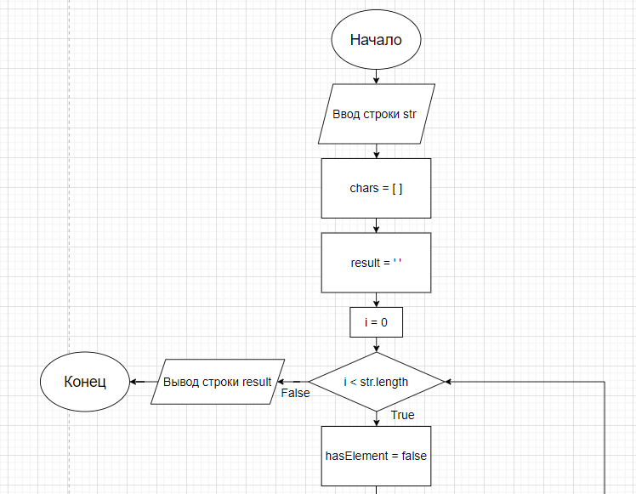***Блок-схема основного алгоритма:*

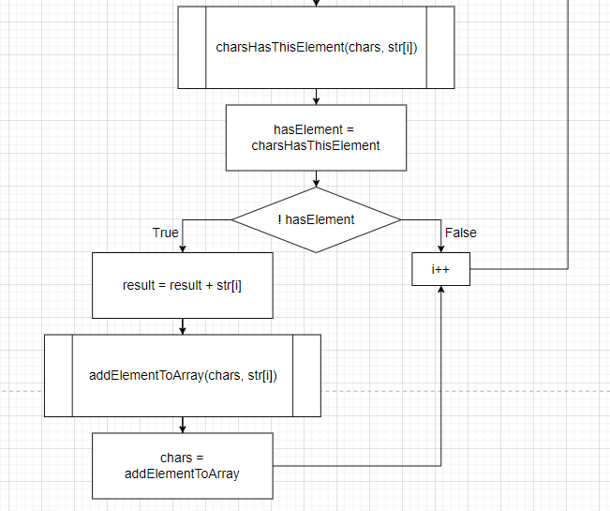

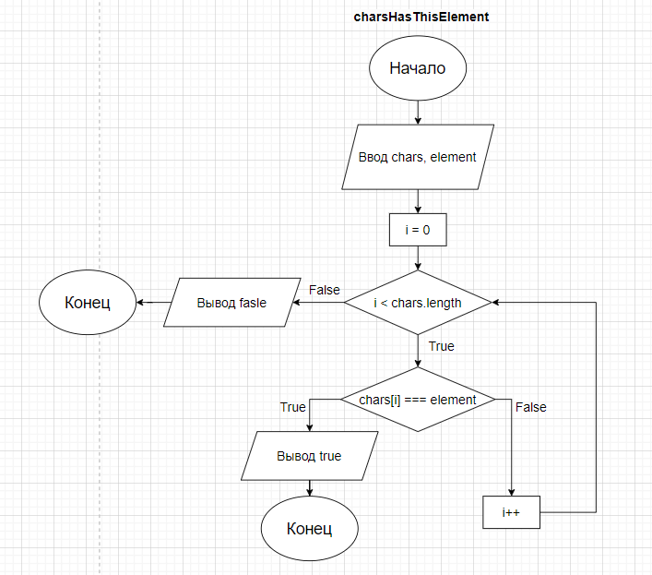*Блок-схема вспомогательного алгоритма:*

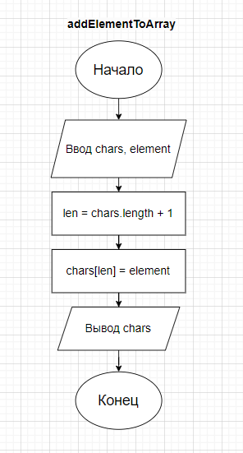*Блок-схема вспомогательного алгоритма:*

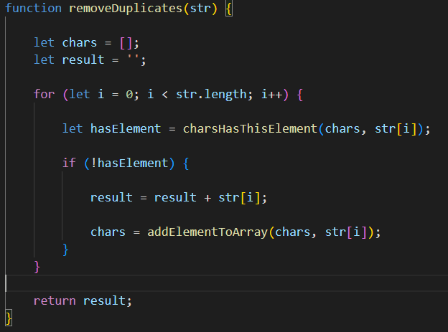*Код основного алгоритма:*

*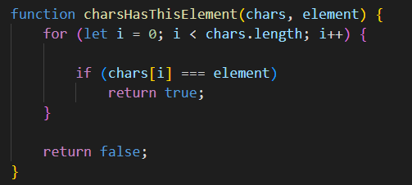Код вспомогательного алгоритма:*

*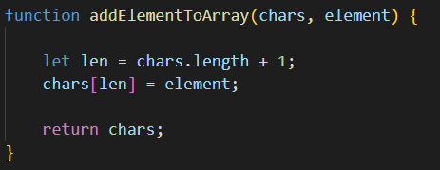Код вспомогательного алгоритма:*

*Алгоритм:*

1. Вводим строку str
2. Создаем переменные chars (массив символов), result (значение, которое будет выведено), i
3. ДА: Если счётчик i меньше str.length (длины строки)

3.1Создаём переменную hasElement

3.2 Вызываем вспомогательную функцию charsHasThisElement и передаем два параметра в неё chars, str[i]

3.2.1 Создаем переменную i

3.2.2 ДА: Если i < chars.length

a. ДА: Если chars[i] === element

I. Вывод true

b. НЕТ: Увеличиваем i и возвращаемся в оператор условного выбора

3.2.3 НЕТ: Вывод false

3.3 Помещаем в переменную hasElement значение вспомогательной функции charsHasThisElement

3.4 ДА: Если !hasElement

3.4.1 Присвоить в значение result значение result + str[i]

3.4.2 Вызываем вспомогательную функцию addElementToArray и передаем два параметра в неё chars, str[i]

I. Создаем переменную len и помещаем в неё chars.length + 1

II. Помещаем в chars[len] значение переменной element

III. Выводим значение chars

3.4.3 Помещаем в переменную chars значение вспомогательной функции addElementToArray

3.4.4 Увеличиваем i и возвращаемся в оператор условного выбора

3.5 НЕТ: Идем дальше, увеличиваем i и возвращаемся в оператор условного выбора

1. НЕТ: Когда счётчик i и длина строки str.length сравняются, значит мы дошли до конца строки, выводим строку result без повторяющихся элементов.

**Вывод:** Научились строить блок-схемы алгоритмов, выполнили задание по варианту.